## 基于加速度传感器的自适应采样计步器设计

源于中国知网

## https://kns.cnki.net/KCMS/detail/detail.aspx?dbcode=CJFQ&dbname=CJFDLAST2019&filename=ZDHJ201905027&v=MTI0NDlEaDFUM3FUcldNMUZyQ1VSN3FmWnVabUZ5SGtVci9JUHluRFpMRzRIOWpNcW85SFk0UjhlWDFMdXhZUzc=

## 仪器仪表与检测技术

Instrumentation and Measurment

《自动化技术与应用》 2019 年第 38 卷第 5 期

基于加速度传感器的自适应采样计步器设计

### 魏 芬 , 邓海琴

（南京航空航天大学金城学院 , 江苏 南京 211156）

摘 要: 根据人体行走的特点,设计了一种基于MPU6050 加速度传感器的自适应采样计步器。该计步器通过MPU6050 加速度传感器采集步态信号,运用滑动滤波算法对传感器输出的数字步态信号进行滤波与降噪处理,基于动态阀值算法对用户的跑步和走路两种状态进行自动识别,并根据人体不同的运动状态自动调整采样速率,将用户的运动数据通过蓝牙上传至手机端健康监测系统。实验结果表明:该计步器能精确完成人体运动步态的信号采集与计数,计步精度可达95%以上。

关键词: 加速度传感器;步数检测;动态阀值;自适应采样

中图分类号:TP212;TP391.4 文献标志码:A 文章编号:1003-7241(2019)05-0121-04

Design of Adaptive Sampling Pedometer Based on Acceleration Sensor

### WEI Fen, DENG Hai-qin

( Nanjing University of Aeronautics and Astronautics Jincheng College, Nanjing 211156 China )

Abstract: According to the characteristic of human walking, an adaptive sampling pedometer based on MPU6050 acceleration sen- sor is designed. It samples gait signal with the MPU6050, sliding fitering algorithm is used to cut down the noise effect on the digital gait signals by the sensor, and dynamic thresholdalgorithm is applied to realize the automatic recognition of walk and run as well as the automatic adjustment of the sampling rateon various motional state. Besides, the user motion datas are uploaded to health monitoring system on mobilephone via bluetooth. The experimental results show that the pe- dometer can accurately realize signal acquisition and step-counting on gait signal of human, the step-counting accuracy is more than 95%.

Key words: acceleration sensor; step detection; dynamic threshold; adaptive sampling

# 引言

随着人们生活水平的提高,生活方式和生活环境的

改变,人们对健康体育锻炼越来越重视。大量研究表明, 运动能够减少慢性疾病的发生。快速准确地监测人体运动中的能量消耗对改善人们身体健康状况具有重要意义[1]。 计步器是一种操作简便实用的运动测量设备,它通过内置的三轴加速度传感器实时获取人体在运动过程中三个方向的加速度数据,提取特征信息,计算出各种运动状态下的步数、距离、速度和能量消耗等数据,从而方便人们制定出更加科学合理的健身计划。

本文所设计的计步器分为运动识别模块(SmartAl-

收稿日期:2018-04-09

ways)和手机端应用软件—健康监测系统两大部分,计步器系统的整体设计框图如图1 所示。系统首先通过运动识别模块中的三轴加速度传感器自动识别用户的跑步和走路过程,然后通过蓝牙模块将数据传输给安卓手机客户端,安卓手机客户端负责数据的处理和显示,将用户运动中的走路步数、跑步步数及消耗卡路里数等以友好的界面呈现给用户,为用户提供更加优质的体验。

# 加速度数据采集与滤波处理

## 特征值提取

人体在运动过程中,会产生三个方向的加速度分量: 前向、竖向和侧向,采用三轴加速度传感器的x、y、z 轴来分别进行测量[2]。但是三轴加速度传感器不同时刻的坐

《自动化技术与应用》 2019 年第 38 卷第 5 期

## 仪器仪表与检测技术

Instrumentation and Measurment

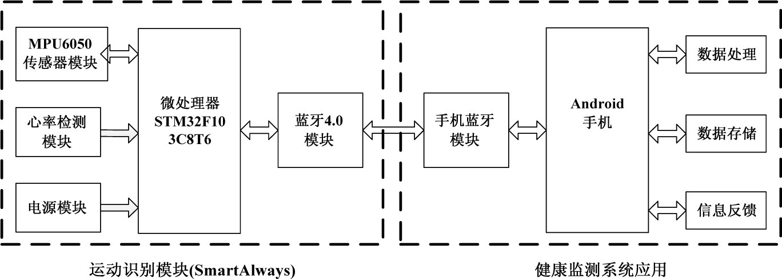

### 图1 计步器整体设计框图

标系会随着人体姿势的改变而改变,为了实现简单有效的状态识别,消除不同时刻加速度输出值的坐标映射关系,本文采用三轴加速度的矢量和作为人体运动状态的特征值[3-4],记为S ,则

t

 (1)

其中,ax,t、ay,t、az,t 分别为t 时刻加速度传感器在x、y、z 三维空间测得的加速度值。

## 滑动滤波

由于获得的三轴加速度信号中包含有许多不同类型的复杂噪声和干扰信号,为了使信号波形变得平滑, 便于后期的数据分析,本文采用滑动滤波算法对信号进行滤波[5]。

系统首先设定采样间隔时间为dt 以及一个可以存放4 个数据(Data1～Data4)的数据缓存区,初始化数据缓冲区为零。将采样数据放入缓存区之前把缓存区数据整体向右移动,原来最右边的数据Data4 被丢弃,新采样的数据移入数据Data1 的位置,接着对缓存区数据进行一次取平均运算,获取滤波后的值,然后再进行下一次采样。

滑动滤波算法每获取一次采样值都会进行一次求平均运算,在实时性和滤波效果上均优于平均值滤波算法, 使滤波后的波形更加平滑,实时性更高[6]。

# 运动步态的自动识别

## 动态阀值判定有效步伐

动态阀值算法利用一个线性移位寄存器和动态阀值来判断人体是否迈出有效步伐。动态阀值算法示意图如图2 所示。

系统在采样过程中不断更新加速度最大值Max 和最小值 Min, 每采样 50 次获取动态阀值 Threshold, Threshold=(Max+Min)/2。线性移位寄存器含有2 个寄存器:sample_new 和 sample_old, 当新采样数据 sam- ple_result 到来时,sample_new 无条件移入 sample_old 寄存器,但是,sample_result 是否移入 sample_new 寄存

器则取决于下述条件:如果加速度变化大于预定义精度, 则最新采样结果sample_result 移入sample_new 寄存器, 否则sample_new 保持不变。图3 为跑步状态时三轴加速度合一后测得的动态阀值波形。当加速度幅值跨过动态阀值下方,曲线的斜率k=(sample_new—sample_old)/dt 为负值时,判定为一次有效步伐。

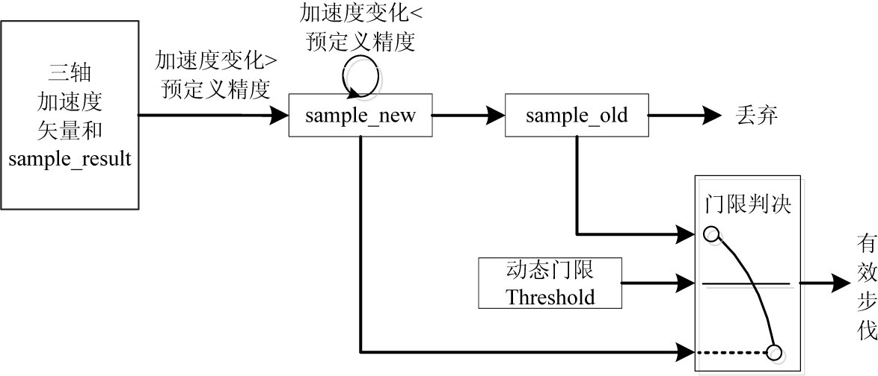

### 图2 动态阀值算法

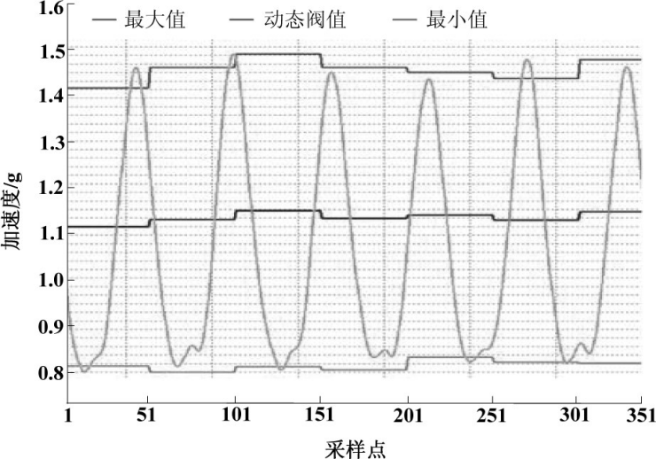

图3 动态阀值波形

* 1. 运动状态自动识别

根据动态阀值算法,当斜率k为负值时判定为一次有效步伐,且走路时的斜率大于跑步时的斜率。本文根据斜率k的值来判断人体的运动状态,跑步和走路的运动状态识别流程图如图4 所示。

122 Techniques of Automation & Applications

## 仪器仪表与检测技术

Instrumentation and Measurment

《自动化技术与应用》 2019 年第 38 卷第 5 期

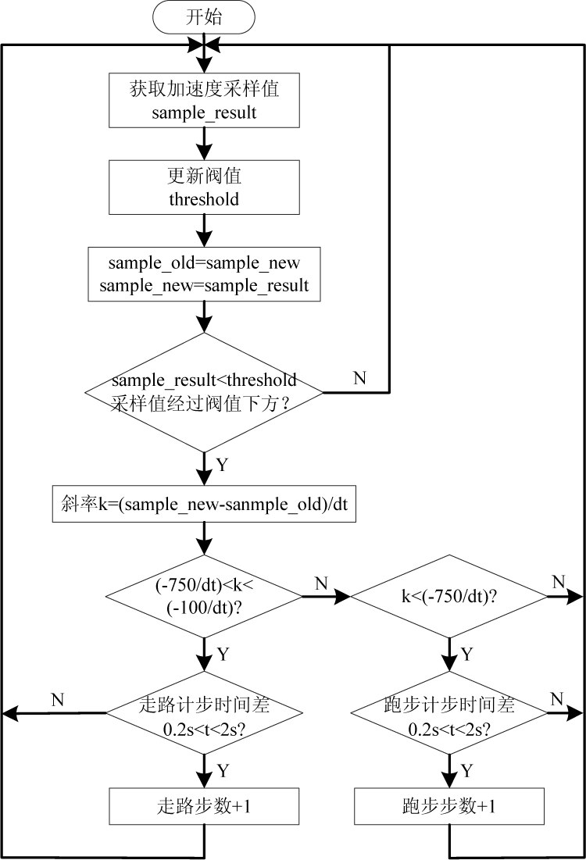

### 图4 运动状态识别流程图

当斜率k 为-750/dt～-100/dt 之间时,初步判定为走路状态;当斜率k 值小于-750/dt 时,初步判定为在跑步状态。接着结合“时间窗口”规则来排除由于非正常运 动导致的快速或缓慢振动时而被误判的运动步伐。一般人体最快跑步速度为每秒5 步,最慢的步行速度为每2 秒

1 步[7],当两个步伐的时间间隔在[0.2s～2.0s]之间时,判定为有效步伐,超出该时间范围的都被视为无效扰动,不计入步数寄存器。

## 自适应采样速率调整

自适应采样速率调整是根据当前计步周期内对人体运动状态(跑步或走路)的判定,动态地调整采样率。

由于人体运动时身体的振动频率范围在0～20Hz 之间, 初始化时系统默认为处于跑步的运动状态, 采用50Hz 的采样率,以2s 为一个计步周期,根据动态阀值算法中斜率k 的取值范围和时间窗口规则对人体运动状态进行判定,当系统判定为处于走路状态时,则认为当前处于低速运动状态,在下一个计步周期内将采样率设置为25Hz;若系统判定为跑步的高速运动状态,则将采样率设置为 50Hz。如此循环往复,不断地实时动态调整采样率,以达到降低系统功耗、节省系统资源的目的[8]。

# 实验与结果分析

## 实验硬件设备

该计步器由运动识别模块和手机端运动监测软件两

部分组成。其中硬件设计主要集中在运动识别模块上, 包含主控制器、电源稳压电路、电量检测电路、加速度传感器模块和蓝牙模块等。

实验中传感器选用 MPU6050 模块,MPU6050 是全球一款加速度计和陀螺仪集成于一块芯片上的运动采集解决方案,可选量程±2g、±4g、±8g、±16g,实验时选用±4g 量程。MPU6050 和微处理器之间通过I2C 总线进行数据传输,传输速率可达到400kbit/s[9]。

蓝牙模块选用HM-11 型号,用于运动识别模块和手机端监测软件之间的数据传输。监测软件采用Java 语言编写,运行于安卓手机上,用户可根据自身状况输入身高、体重等健康数据,在对接收到的运动数据进行处理分析后,在显示界面实时显示用户运动时的步数、运动距离和消耗的卡路里数等数据。计步器的实物图和监测软件界面如图5 所示。

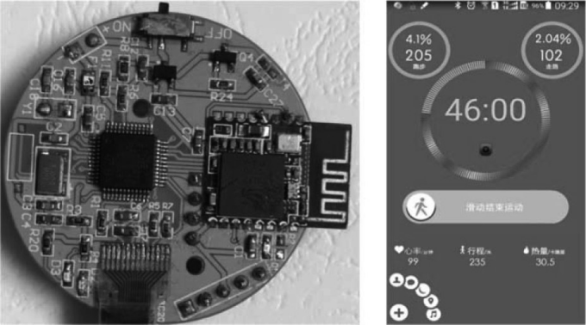

### 图5 实物图与软件显示界面

* 1. 手机端健康监测软件设计

手机端健康监测软件采用Android 平台开发。An- droid 系统基于Linux 开发,其在Linux 建立了一个Java 虚拟机,用来运行Android 系统。在软件的前台,主要负责显示用户的运动数据(走路步数、跑步步数、消耗的卡路里数等)和用户健康参数指标的设置等;软件后台的主要工作是打开手机的蓝牙设备,与运动识别模块进行数据交换,统计用户运动量和运动时间及路程等。

程序运行时首先通过 BluetoothAdapter.getDe- faultAdaper()获取蓝牙对象,检查当前用户蓝牙是否打开,如果没有,即通知用户并调用adaper.enable()打开蓝牙。蓝牙开启后,调用doDiscovery 方法去搜索附近的蓝牙,并存储蓝牙名称和蓝牙地址,如果运动识别模块开启,就通过运动识别模块的蓝牙地址进行连接。

蓝牙模块配对之后,通过 socket.getIinputStream() 和 socket.getOutPutStream()获取 input 和 output 对象, 由input.read(byte[]b)和output.write(byte[]b)方法接收

Techniques of Automation & Applications 123

《自动化技术与应用》 2019 年第 38 卷第 5 期

## 仪器仪表与检测技术

Instrumentation and Measurment

和发送数据。

运动监测软件和运动识别模块之间的串行数据传输协议格式如表1 所示:

### 表1 串行数据传输协议

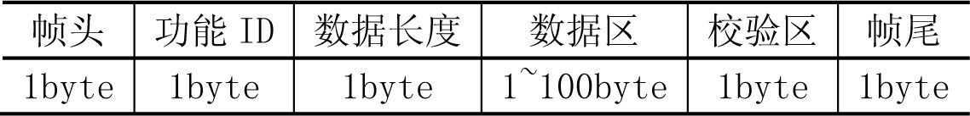

帧头:占一个字节,当运动识别模块向监测软件发送数据时,帧头为0x88;当监测软件向运动识别模块发送数据时,帧头为0x11。

功能ID:占一个字节,取值范围为0x80~0x88,分别用来标识发送或接收MPU6050 的x、y、z 三轴加速度数据。数据长度:表示数据区携带数据的宽度,范围为 1~

100,因此数据区可以携带的数据最大为100 个字节。

数据区:要发送和接收的数据,其所占字节数由数据

宽度确定,但至少为1 个字节,作为保留数据。

强,完全能满足实际应用需求。

### 参考文献 :

* + 1. 邢秀玉,刘鸿宇,黄武.基于加速度的小波能量特征及样本熵组合的步态分类算法[J].2013,26(4):545-549.
    2. 韩盈党,李哲.MEMS 加速度传感器的数据采集和预处理[J].仪表技术与传感器,2015(2):16-19．
    3. 李娜,侯义斌,黄樟钦.基于人体加速度特征的实时跌倒识别算法[J].小型微型计算机系统,2012,33(11):2410-2413．
    4. 刘鹏,卢潭城,吕愿愿等.基于MEMS 三轴加速度传感器的摔倒检测[J].传感技术学报,2014,27(4):570-574．
    5. NEIL ZHAO.Full-Featured Pedometer Design Real- ized with 3- Axis Digital Accelerometer[J].Analog Dialogue, 2010,44(2):17-21.
    6. 晏勇,雷航,周相兵等.基于三轴加速度传感器的自适应计步器的实现[J].东北师大学报(自然科学版),2016,48(3):79- 83.

校验区:验证数据包的完整性和正确性,在校验正确后再提取数据区的数据进行内容分析。

帧尾:占一个字节,为0x22,用来标识数据包的结束。

## 实验结果分析

实验中采集了多人多组跑步和走路时的计步数据, 分别测试该计步算法的准确度,实验数据如表2 所示。

### 表2 跑步和走路状态的计步测试

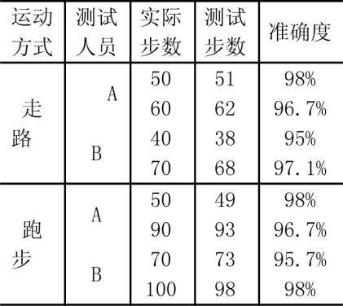

测试结果表明,在跑步和走路两种状态下计步器的准确度都达到了95%以上,进一步说明了本文提出的计步 算法的可行性和准确性,达到了系统设计要求。

# 结束语

本文基于加速度传感器MPU6050 设计了一款计步

器,该计步器以三轴加速度的矢量和作为特征值,经由滑动滤波后利用动态阀值算法判定有效步伐,文中提出了基于加速度曲线斜率k进行步态自动识别的算法,从而自动调整系统的采样速率,大大降低了系统功耗。实验结果表明,该计步器计数准确度高,实时性好,抗干扰能力

1. 韩文正,冯迪,李鹏等.基于加速度传感器LIS3DH 的计

步器设计[J].传感器与微系统,2012,31(11):97-99．

1. 李越,黄凯,张晓濛,等.基于加速度传感器的无按键计步腕表低功耗算法[J].传感器与微系统,2015,34(3):144-147．
2. 叶龙.基于 MPU6050 传感器的方位角倾角算法研究[D].长春:吉林大学,2015.

作者简介: 魏芬(1978-),女,副教授,硕士,主要从事电子信息通信、嵌入式系统方面的研究。

124 Techniques of Automation & Applications